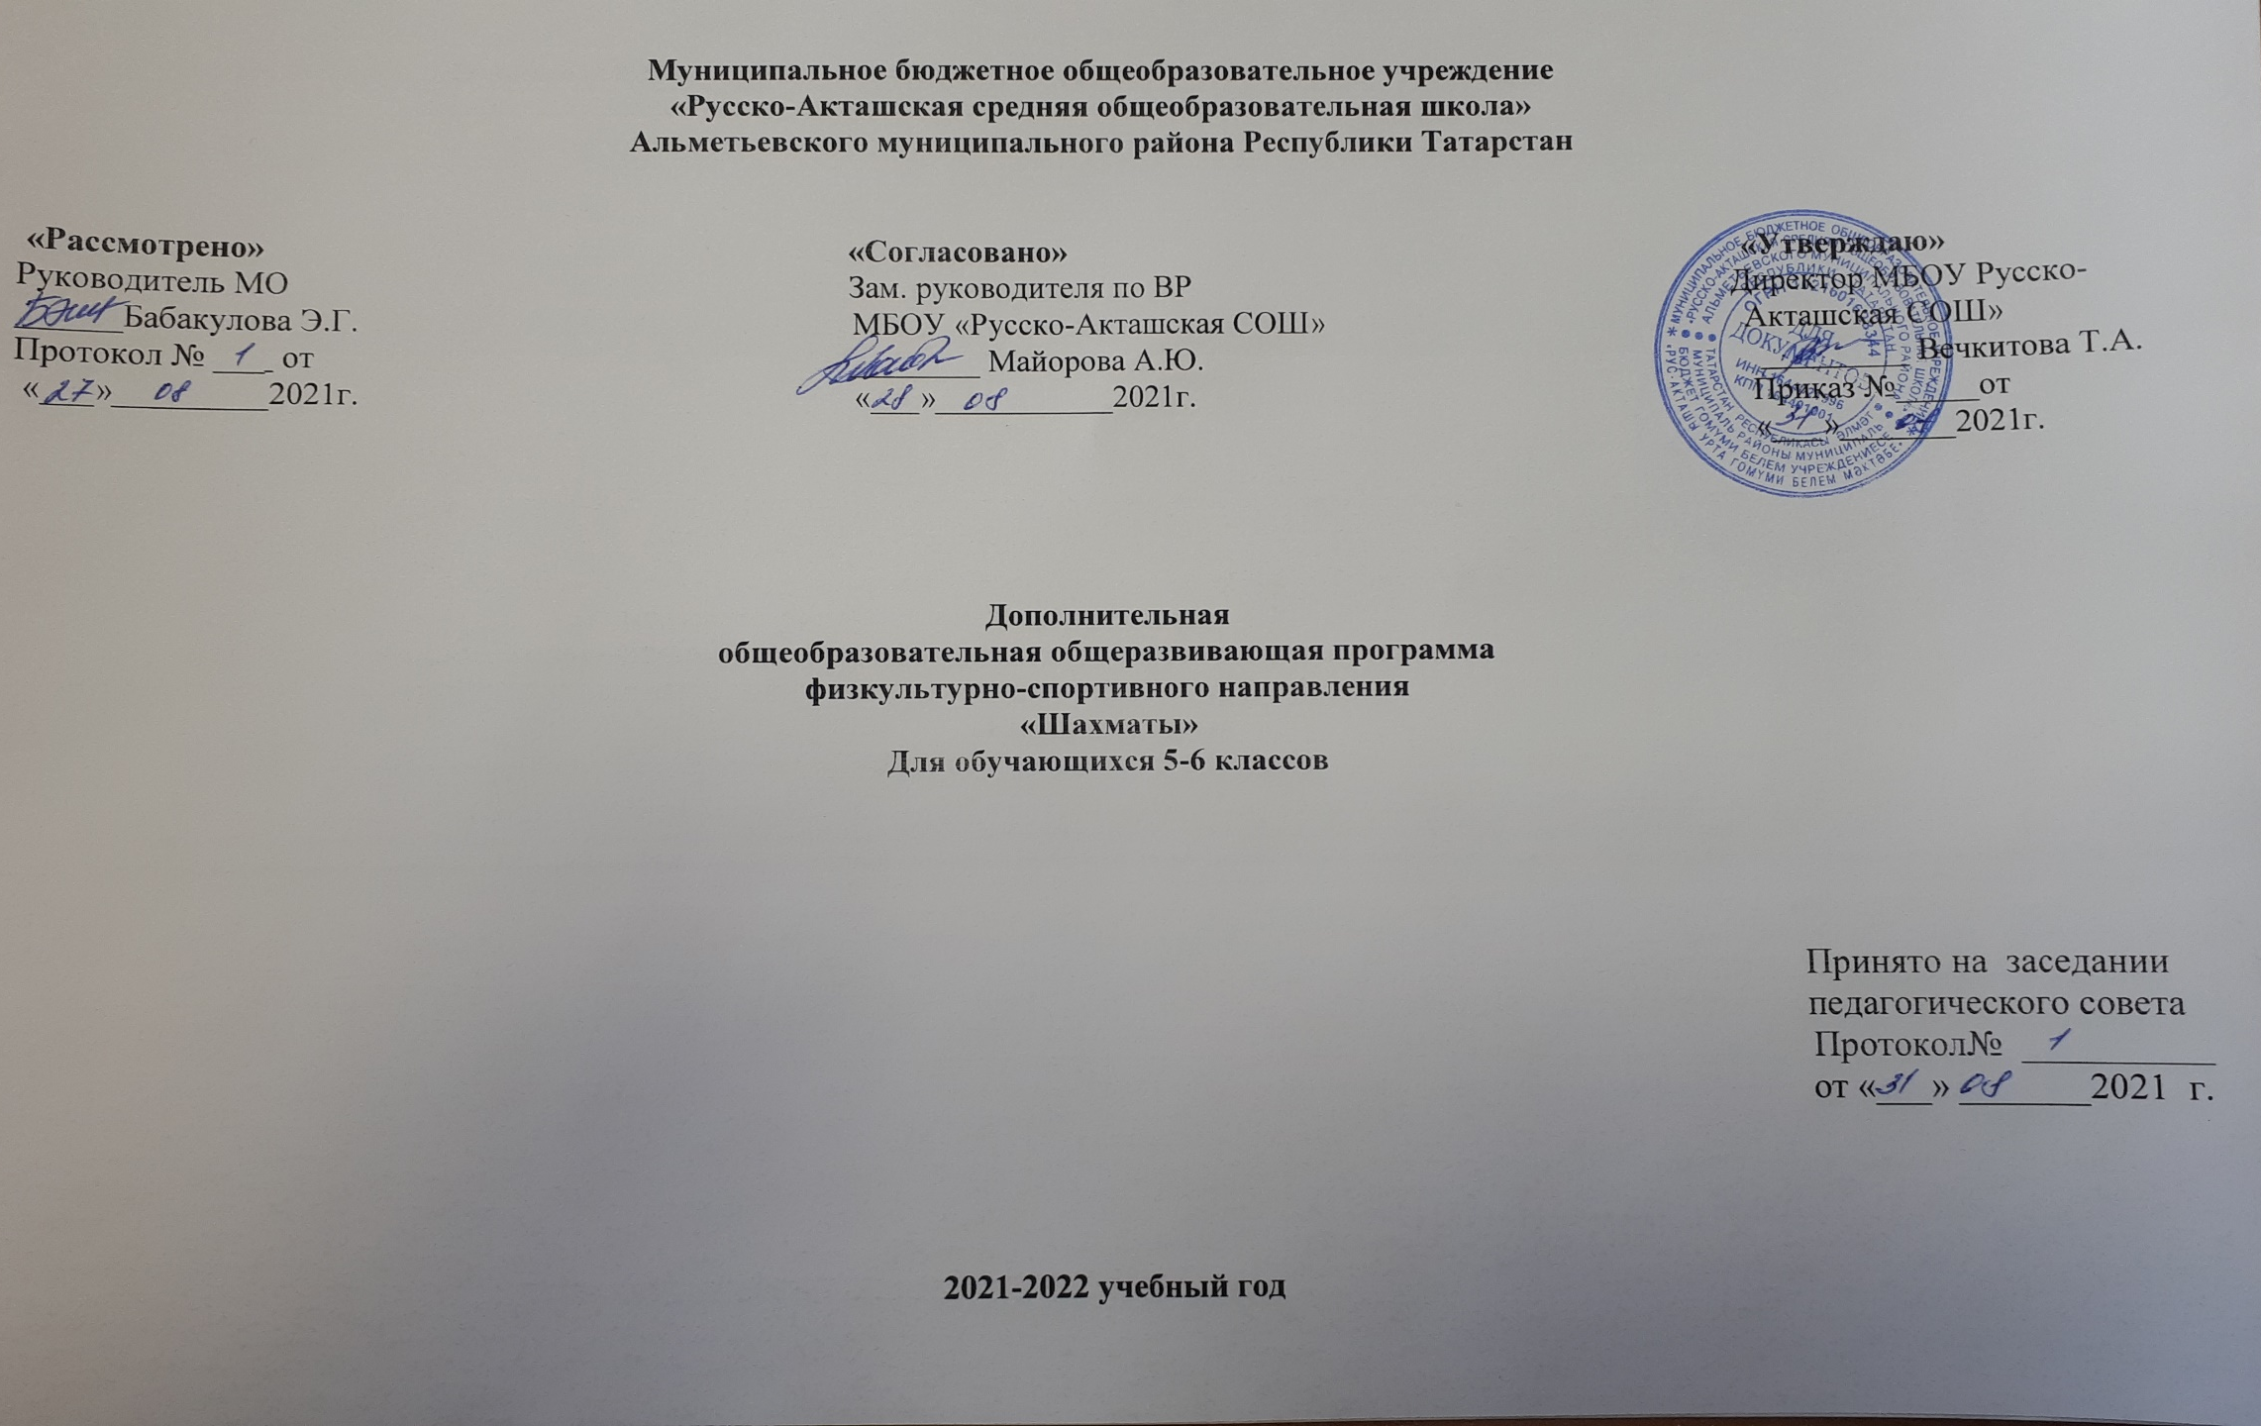ПОЯСНИТЕЛЬНАЯ ЗАПИСКА

Дополнительная общеразвивающая программа «Шахматы» составлена на основе:
- Федерального закона №273 от 29.12.2012 «Об образовании в Российской Федерации»;
- Государственной программы Российской Федерации «Развитие образования» на 2013-2020 годы;
- Приказа Министерства образования и науки РФ от 29.082013 г. №1008 «Об утверждении порядка организации и осуществления образовательной деятельности по дополнительным общеобразовательным программам»;
- Письма Минобрнауки России от 11.12.2006 г. №06-1844 «О примерных требованиях к программе дополнительного образования детей»;
- Приказа Министерства образования и науки Республики Татарстан от 06.05.2014 № 2529/14 «Об утверждении Модельного стандарта качества муниципальной услуги по организации предоставления дополнительного образования детей в общеобразовательных организациях»;
- Образовательной программы дополнительного образования МБОУ «Русско-Акташская СОШ» (на период 2018-2022 учебный год от 13.08.2018г. №182);
- Примерной программы внеурочной деятельности (начальное и основное общее образование) Горский В.А., Тимофеев А.А., Смирнов Д.В. и др./Под ред. Горского Д.В. Примерные программы внеурочной деятельности. Начальное и основное образование (Стандарты второго поколения) М.: Просвещение, 2014.
Программа «Шахматы» позволяет реализовать многие позитивные идеи отечественных теоретиков и практиков - сделать обучение радостным, поддерживать устойчивый интерес к знаниям. Стержневым моментом занятий становится деятельность самих учащихся, когда они наблюдают, сравнивают, классифицируют, группируют, делают выводы, выясняют закономерности.
Обучение игре в шахматы с раннего возраста помогает многим детям не отстать в развитии от своих сверстников, открывает дорогу к творчеству сотням тысяч детей некоммуникативного типа. Расширение круга общения, возможностей полноценного самовыражения, самореализации позволяет этим детям преодолеть замкнутость, мнимую ущербность.
Шахматы по своей природе остаются, прежде всего, игрой. И ученик, особенно в начале обучения, воспринимает их именно как игру. Сейчас шахматы стали профессиональным видом спорта, к тому же все детские соревнования носят спортивную направленность. Поэтому развитие личности ребенка происходит через шахматную игру в ее спортивной форме. Спорт вырабатывает в человеке ряд необходимых и требуемых в обществе качеств: целеустремленность, волю, выносливость, терпение, способность к концентрации внимания, смелость, расчет, умение быстро и правильно принимать решения в меняющейся обстановке и т.д.Шахматы, сочетающие в себе также элементы науки и искусства, могут вырабатывать в учащихся эти черты более эффективно, чем другие виды спорта. Формирование этих качеств нуждается, безусловно, в мотивации, а в шахматах любое поражение и извлеченные из него уроки способны создать у ребенка сильнейшую мотивацию к выработке у себя определенных свойств характера.
О социальной значимости шахмат, их возрастающей популярности можно судить по таким весомым аргументам как создание международных организаций, занимающихся популяризацией и пропагандой шахмат, проведение всемирных шахматных олимпиад и многочисленных международных соревнований. Шахматы становятся все более серьезным занятием огромного количества людей и помогают становлению человека в любой среде деятельности, способствуя гармоничному развитию личности.
Шахматы это не только игра, доставляющая ученикам много радости, удовольствия, но и действенное эффективное средство их умственного развития, формирования внутреннего плана действий -способности действовать в уме.
Игра в шахматы развивает наглядно-образное мышление, способствует зарождению логического мышления, воспитывает усидчивость, вдумчивость, целеустремленность. Ученик, обучающийся этой игре, становится собраннее, самокритичнее, привыкает самостоятельно думать, принимать решения, бороться до конца, не унывать при неудачах. Экспериментально же было подтверждено, что дети, вовлеченные в волшебный мир шахмат, лучше успевают в школе, а так же положительно влияют на совершенствование у детей многих психических процессов и таких качеств, как восприятие, внимание, воображение, память, мышление, начальные формы волевого управления поведением. В начальной школе происходят радикальные изменения: на первый план выдвигается развивающая функция обучения, в значительной степени способствующая становлению личности младших школьников и наиболее полному раскрытию их творческих способностей. Древние мудрецы сформулировали суть шахмат так: «Разумом одерживать победу».
Шахматные игры развивают такой комплекс наиважнейших качеств, что с давних пор приобрели особую социальную значимость- это один из самых лучших и увлекательных видов досуга, когда-либо придуманных человечеством.
Поэтому актуальность данной программы состоит в том, что она направлена на организацию содержательного досуга учащихся, удовлетворение их потребностей в активных формах познавательной деятельности и обусловлена многими причинами: рост нервно-эмоциональных перегрузок, увеличение педагогически запущенных детей.
В центре современной концепции общего образования лежит идея развития личности ребёнка, формирование его творческих способностей, воспитание важных личностных качеств. Всему этому и многому другому способствует процесс обучения игре в шахматы.
Жизнь заставляет нас на каждом шагу отстаивать правильность своих воззрений, поступать решительно, проявлять в зависимости от обстоятельств выдержку и твердость, осторожность и смелость, умение фантазировать и умение смирять фантазию. И всё это же самое требуется в шахматах. Они многогранны и обладают огромным эмоциональным потенциалом, дарят «упоение в борьбе», но и одновременно требуют умения мобилизовать, и концентрировать внимание, ценить время, сохранять выдержку, распознавать ложь и правду, критически относиться не только к сопернику, но и к самому себе.
Следовательно, они сочетают в себе элементы искусства, науки и спорта. Соприкосновение с этими важными областями общечеловеческой культуры вызывает в душе ребенка позитивный отклик, способствует гармоничному развитию. Кроме этого, шахматы являются большой школой творчества для детей, это уникальный инструмент развития их творческого мышления.
ЦЕЛЬ ПРОГРАММЫ:
Создание условий для личностного и интеллектуального развития учащихся, формирования общей культуры и организации содержательного досуга посредством обучения игре в шахматы.
ЗАДАЧИ:
Обучающие:
- познакомить с элементарными понятиями шахматной игры;
- помочь овладеть приёмами тактики и стратегии шахматной игры;
- научить воспитанников играть шахматную партию с записью;
- обучить решать комбинации на разные темы;
- обучить учащихся самостоятельно анализировать позицию, через формирование умения решать комбинации на различные темы;
- научить детей видеть в позиции разные варианты.
Развивающие:
- развивать фантазию, логическое и аналитическое мышление, память, внимательность, усидчивость;
- развивать интерес к истории происхождения шахмат и творчества шахматных мастеров;
- развивать способность анализировать и делать выводы;
- способствовать развитию творческой активности;
- развивать волевые качества личности.
Воспитательные:
- воспитывать уважения к партнёру, самодисциплину, умение владеть собой и добиваться цели;
- сформировать правильное поведение во время игры;
- воспитывать чувство ответственности и взаимопомощи;
- воспитывать целеустремлённость, трудолюбие.
Данная программа рассчитана на четыре года обучения, состоящего из двух этапов.
ОТЛИЧИТЕЛЬНЫЕ ОСОБЕННОСТИ ПРОГРАММЫ:
Программа рассчитана на 1 год обучения из расчета 1 час в неделю. Всего: 37 часов в год.
Количество часов в 1 -ой четверти - 10ч;
Количество часов во 2-ой четверти -7 ч;
Количество часов в 3-ей четверти - 12 ч;
Количество часов в 4-ой четверти - 8 ч.
ПРОГРАММА ПРЕДУСМАТРИВАЕТ ТЕОРЕТИЧЕСКИЕ И ПРАКТИЧЕСКИЕ ЗАНЯТИЯ:
- теоретические (знакомство с шахматами, изучение каждой фигуры, ее роль, функции);
- практические (непосредственно шахматная игра, соревнования в группе).
ОСОБЕННОСТИ ВОЗРАСТНОЙ ГРУППЫ ДЕТЕЙ:
Данная рабочая программа ориентирована на учащихся 6 классов (11-12 лет).
ФОРМЫ И ВИДЫ РАБОТЫ:
- групповая работа;
- работа в парах;
- индивидуальная работа;
- практическая игра;
- решение шахматных задач, комбинаций и этюдов.
- дидактические игры и задания, игровые упражнения;
- теоретические занятия, шахматные игры, шахматные дидактические игрушки.
- участие в турнирах и соревнованиях.
Результаты освоения программы
УРОВЕНЬ РЕЗУЛЬТАТОВ РАБОТЫ ПО ПРОГРАММЕ:
к концу учебного курса дети научатся:
- ориентироваться на шахматной доске;
- играть каждой фигурой в отдельности и в совокупности с другими фигурами без нарушений правил шахматного кодекса;
- правильно помещать шахматную доску между партнерами;
- правильно расставлять фигуры перед игрой;
- различать горизонталь, вертикаль, диагональ;
- рокировать;
- объявлять шах;
- ставить мат;
- решать элементарные задачи на мат в один ход.
- записывать шахматную партию;
- матовать одинокого короля двумя ладьями, ферзем и ладьей, королем и ферзем, королем и ладьей;
- проводить элементарные комбинации.
- грамотно располагать шахматные фигуры в дебюте; находить несложные тактические удары и проводить комбинации;
- точно разыгрывать простейшие окончания.
Выпускник получит возможность научиться:

обучающиеся изучат:
- шахматную доску и ее структуру;
- обозначение полей линий;
- ходы и взятия всех фигур, рокировку;
- основные шахматные понятия (шах, мат, пат, выигрыш, ничья, ударность и подвижность фигур, ценность фигур, угроза, нападение, защита, три стадии шахматной партии, развитие и др.);
выпускник получит возможность научится
- играть партию от начала до конца по шахматным правилам;
- записывать партии и позиции, разыгрывать партии по записи;
- находить мат в один ход в любых задачах такого типа;
- оценивать количество материала каждой из сторон и определять наличие материального перевеса;
- планировать, контролировать и оценивать действия соперников;
- определять общую цель и пути ее достижения;
- решать лабиринтные задачи (маршруты фигур) на шахматном материале.
обучающиеся научатся;
- выигрышные стратегии матования одинокого короля;
выпускник получит возможность научится
- ставить мат одинокому королю двумя ладьями, королем и ферзем, королем и ладьей из любой позиции;
- понимать причины своего выигрыша и проигрыша;
- сравнивать и анализировать действия других игроков;
- разыгрывать простейшие пешечные и ладейные эндшпили.
обучающиеся научатся:
- основные идеи комбинаций различных типов;
- выпускник получит возможность научится;
- осуществлять простейшие комбинации;
- определять наиболее эффективные способы достижения результата.
Конечным результатом обучения считается умение сыграть по правилам шахматную партию от начала до конца. Это предполагает определенную прочность знаний и умение применять их на практике.
Применяемые методы педагогического контроля и наблюдения, позволяют контролировать и корректировать работу программы на всём её протяжении и реализации. Это дает возможность отслеживать динамику роста знаний, умений и навыков, позволяет строить для каждого ребенка его индивидуальный путь развития. На основе полученной информации педагог вносит соответствующие коррективы в учебный процесс. Контроль эффективности осуществляется при выполнении диагностических заданий и упражнений, с помощью типичных шахматных задач, фронтальных и индивидуальных опросов, наблюдений. Промежуточная аттестация проводится в торжественной соревновательной обстановке в виде шахматной игры.
ЛИЧНОСТНЫЕ И МЕТАПРЕДМЕТНЫЕ РЕЗУЛЬТАТЫ ОСВОЕНИЯ ПРОГРАММЫ
Личностные:
- Адекватно оценивать свое поведение и поведение окружающих.
- Формировать уважительное отношение к иному мнению.
- Учиться понимать свою роль, развивать самостоятельность и ответственность.
- Развивать навыки сотрудничества со взрослыми и сверстниками.
- Учиться относиться бережно к материальным и духовным ценностям.
Познавательные:
- Осваивать начальные формы познавательной и личностной рефлексии.
- Учиться использовать знако-символические средства представления информации.
- Использовать различные способы поиска информации на заданную на кружке тему.
- Собирать и обрабатывать материал, учится его передавать окружающим разными способами.
- Овладевать логическими действиями, устанавливать аналогии, строить рассуждения, овладевать новыми понятиями.
- Овладевать начальными сведениями об изучаемом объекте (шахматах)
- Учиться работать в информационной среде по поиску данных изучаемого объекта.
Коммуникативные:
- Активно использовать речевые средства в процессе общения с товарищами во время занятий.
- Учиться слушать собеседника, напарника по игре, быть сдержанным, выслушивать замечания и мнение других людей, излагать и аргументировать свою точку зрения.
- Учиться договариваться о распределении функций и ролей в совместной деятельности.
Регулятивные:
- Овладевать способностью принимать и сохранять цели и задачи занятия.
- Находить способы решения и осуществления поставленных задач.
- Формировать умение контролировать свои действия.
- Учиться понимать причины успеха и неуспеха своей деятельности.

Учебно-тематический план
5 класс
№ | Наименование раздела | Всего часов | Количество часов
№ | Наименование раздела | Всего часов | Теоретические | практические
1 | Введение. Шахматная доска. | 1ч. | 1
2 | Краткая история шахмат.  Происхождение шахмат. Легенды о шахматах. | 2 ч. | 2
3 | Шахматная нотация.  Обозначение горизонталей, вертикалей, полей. Обозначение шахматных фигур и терминов. Запись начального положения. Запись партии.  Знать названия шахматных фигур: ладья, слон, ферзь, конь, пешка. | 3 ч. | 2 | 1
4 | Ценность шахматных фигур.  Ценность фигур. Сравнительная сила фигур. Достижение материального перевеса. Способы защиты. | 5 ч. | 1 | 4
5 | Техника матования одинокого короля.  Техника матования одинокого короля. Миттельшпиль, эндшпиль, блиц-шахматы, долгие шахматы. | 10 ч. | 2 | 8
6 | Достижение мата без жертвы материала.  Учебные положения на мат в два хода в эндшпиле. Цугцванг. Учебные положения на мат в два хода в миттельшпиле. Учебные положения на мат в два хода в дебюте. | 9 ч. |  | 9
7 | Шахматная комбинация.  Шахматные комбинации. Разнообразие шахматной игры. Рокировка, комбинации, ведущие к достижению материального перевеса, система защиты, атака, пешка и ее роль, разрушение королевского прикрытия. Промежуточная аттестация. | 7 ч. |  | 7
 | Всего | 37 | 8 | 29

Учебно-тематический план
6 класс
№ | Наименование раздела | Всего часов | Количество часов
№ | Наименование раздела | Всего часов | Теоретические | практические
1 | Введение. Шахматная доска. | 1ч. | 1
2 | Краткая история шахмат.  Происхождение шахмат. Легенды о шахматах. | 2 ч. | 2
3 | Шахматная нотация.  Обозначение горизонталей, вертикалей, полей. Обозначение шахматных фигур и терминов. Запись начального положения. Запись партии.  Знать названия шахматных фигур: ладья, слон, ферзь, конь, пешка. | 3 ч. | 2 | 1
4 | Ценность шахматных фигур.  Ценность фигур. Сравнительная сила фигур. Достижение материального перевеса. Способы защиты. | 5 ч. | 1 | 4
5 | Техника матования одинокого короля.  Техника матования одинокого короля. Миттельшпиль, эндшпиль, блиц-шахматы, долгие шахматы. | 10 ч. | 2 | 8
6 | Достижение мата без жертвы материала.  Учебные положения на мат в два хода в эндшпиле. Цугцванг. Учебные положения на мат в два хода в миттельшпиле. Учебные положения на мат в два хода в дебюте. | 9 ч. |  | 9
7 | Шахматная комбинация.  Шахматные комбинации. Разнообразие шахматной игры. Рокировка, комбинации, ведущие к достижению материального перевеса, система защиты, атака, пешка и ее роль, разрушение королевского прикрытия. Промежуточная аттестация. | 7 ч. |  | 7
 | Всего | 37 | 8 | 29

